# Просмотр очередей

* 1. В системе АС КСУИРИИ каждой услуге верхнего уровня назначена очередь обработки заявки по данной услуге. Агент может быть ответственным как за одну, так и за несколько очередей. Для просмотра заявок в закрепленных за агентом очередях необходимо выбрать действие в меню быстрых действий либо соответствующий подпункт меню «Заявки».

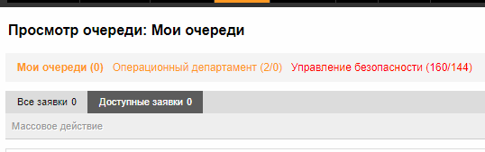

* 1. В скобках отражено общее количество заявок и количество доступных заявок.
  2. При нажатии на одну из очередей Агент переводится в режим просмотра заявок, находящихся в очереди.

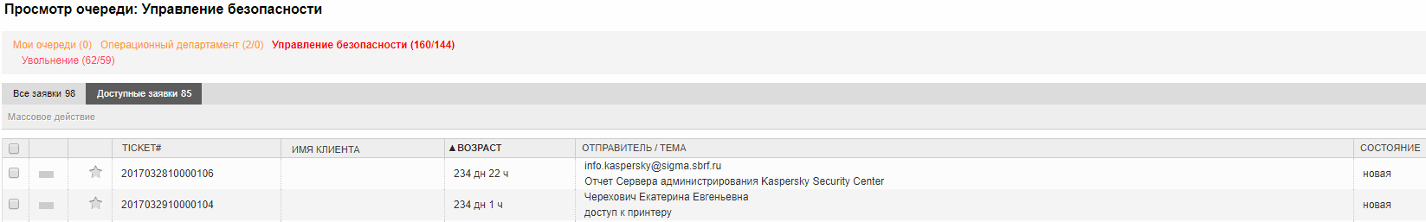

* 1. Список заявок содержит следующие колонки:
* **№ заявки (TICKET#)**;
* **Имя клиента**: ФИО обратившегося;
* **ВОЗРАСТ**: количество времени, прошедшее с момента регистрации заявки;
* **СОСТОЯНИЕ**: показывает текущий статус заявки (новая, открытая, закрытая и т.д.);
  1. Для работы с конкретной заявкой, её необходимо выбрать в списке заявок.

# Работа с Заявкой

* 1. Интерфейс работы агента с заявкой

Меню работы с заявкой

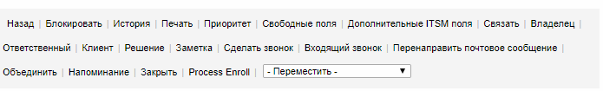

Блок информации

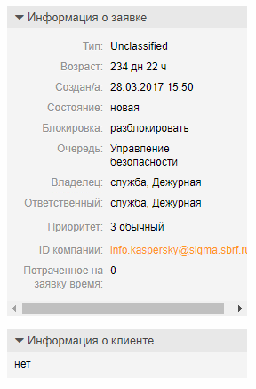

**Блок обзора сообщений по заявке**

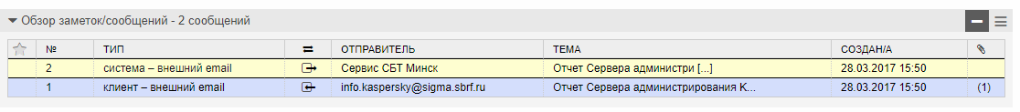

**Блок просмотра сообщения**

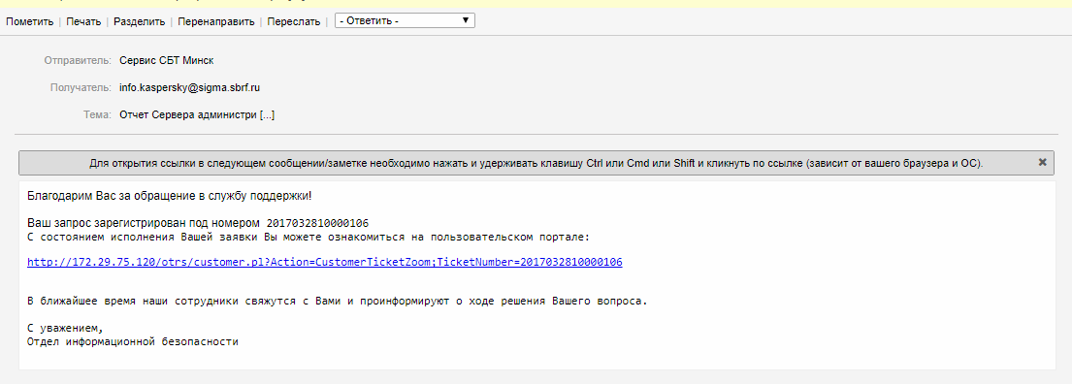

* 1. Начало работы с заявкой

При поступлении новой заявки необходимо:

**Шаг 1.** Закрепить заявку за собой, нажав кнопку **Блокировать** в Меню работы с заявкой.

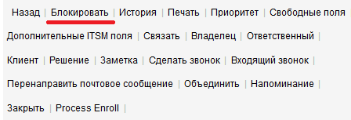

Данная кнопка позволяет автоматически назначить **Владельца** и **Ответственного** по данной заявке (только **Владелец** может производить различные действия над заявкой).

**Примечание 1:** Если данная кнопка не доступна в «Меню работы с заявкой», значит заявка уже заблокирована другим агентом. Если необходимо принудительно назначить другого **Владельца** и **Ответственного** по данной заявке, необходимо в «Меню работы с заявкой» нажать кнопку **Владелец** и из предложенного списка выбрать нужного агента-владельца по данной заявке, затем нажать кнопку **Ответственный** и из предложенного списка выбрать нужного агента-ответственного по данной заявке.

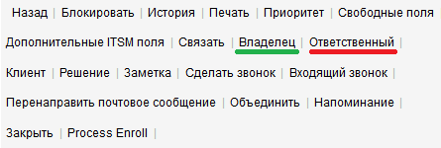

**Примечание 2:** При поступлении новый заявки в очередь, заявка блокируется за тем агентом, который первый ее просмотрел.

**Шаг 2.** Ознакомиться содержанием обращения в Блоке просмотра сообщения, выбрав сообщение в Блоке обзора сообщений.

**Шаг 3.** Выбрать пункт меню **Свободные поля**, проверить информацию о типе запроса, сервисе, соглашении об уровне сервиса. Необходимо выбирать только те сервисы, которые относятся к Вашей услуге. Заполнить в случае отсутствия информации, нажать кнопку **Отправить**.

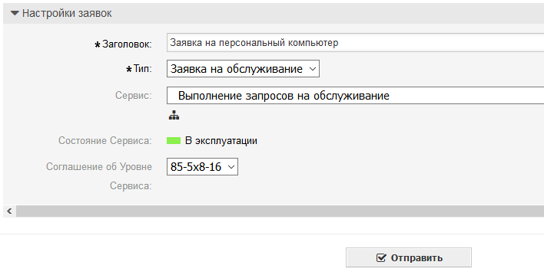

**Шаг 4.** В случае необходимости объединить с уже поступившими заявками, нажав кнопку **Объединить** Меню работы с заявкой.

**Шаг 5.** В случае необходимости связать заявку с ранее поступившими заявками, нажав кнопку **Связать** Меню работы с заявкой.

**Шаг 6**. В случае разделения заявки на несколько заявок с различными параметрами нужно нажать кнопку **Разделить**, находящуюся в Блоке просмотра сообщения и создать на основании заявки одну или несколько телефонных заявок.

* 1. Процесс работы с заявкой

В процессе работы с обращением пользователей АС КСУИРИИ предоставляет Агенту следующие возможности:

1. направить ответ/запрос пользователю по электронной почте;

Данная манипуляция необходимо для выполнения условия SLA по оказываемой услуге, а так же для уведомления пользователя, что его заявка взята в работу. Для этого необходимо:

**Шаг 1.** Выбрать сообщение пользователя.

**Шаг 2.** Выбрать в меню Блока просмотра сообщения шаблон быстрого сообщения или шаблон «Новый ответ».

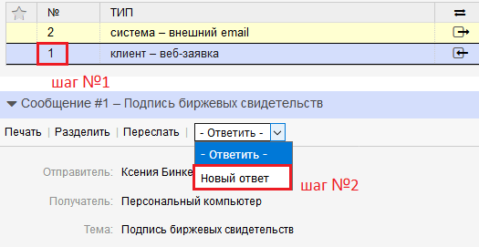

**Шаг 3.** В открывшейся форме написать сообщение пользователю и нажать **Отправить письмо**.

* 1. Закрытие заявки.

Для закрытия заявки в АС КСУИРИИ необходимо:

**Шаг 1.** Выбрать пункт **Закрыть** Меню работы с заявкой. Данный пункт доступен, если Вы являетесь **Владельцем** заявки.

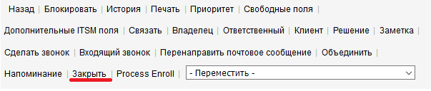

**Шаг 2.** Установить значение поля Следующее состояние в одно из следующих значений:

* **Закрыта успешно**: обращение выполнено, проблема устранена.
* **Закрыта неуспешно**: не выполнено, проблема не устранена. Данный статус выставляется, например, в случае невыполнения условий и ограничений предоставления услуги.
* **Закрыто с обходным решением**: проблема не устранена, однако пользователь получил возможность получения услуги другим способом.
* **Закрыта в связи с утратой актуальности**: обращение не выполнено по причине отсутствия необходимости в его исполнении. Например, обратившийся сотрудник уволен либо переведен на другую должность, не связанную с потреблением данной услуги.

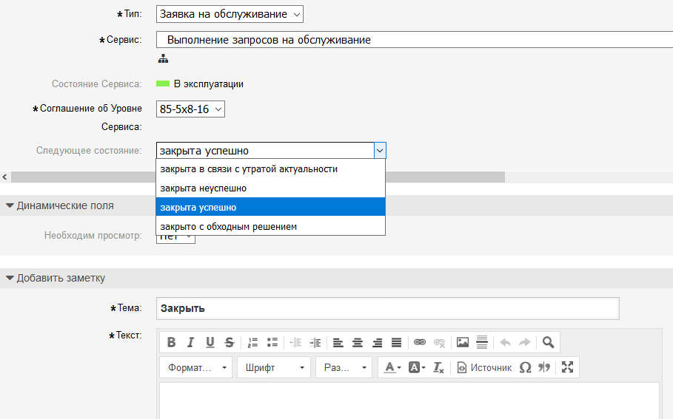

**Шаг 3.** В поле текст доступно описать статус решения задачи либо причины выставления статусов отрицательного решения.

**Шаг 4.** Вложить файл (при необходимости).

**Шаг 4.** Нажать кнопку **Отправить**.